Viernes
25
de marzo

Primero de Primaria
Lengua Materna

Lobo, ¿sigues ahí?

Aprendizaje esperado: escucha la lectura de cuentos infantiles.

Énfasis: escuchar un cuento en el que aparece un lobo, identificar los elementos intertextuales y describir las características de este personaje.

¿Qué vamos a aprender?

Seguirás leyendo cuentos en los que el lobo es uno de los personajes principales, leerás y te emocionarás con otro cuento que probablemente ya conozcas.

¿Qué hacemos?

Para esta sesión necesitaras tu libro de texto de Lengua Materna.

https://libros.conaliteg.gob.mx/20/P1ESA.htm

Adivina de qué cuento se trata: El lobo y te daré una pista: Se trata de siete animalitos cuyo nombre empieza con la letra c de caballo, camaleón, canario, caracol.

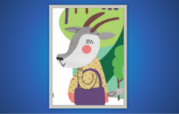
Así como lo hiciste con la lectura de Los tres cerditos, además de divertirte con la historia, seguirás desarrollando tu capacidad de observación para describir sobre todo a uno de los personajes: El lobo.

Ahora sí, es momento de que abras tu libro de texto de lengua materna en la página 118 El título de la lectura es el siguiente.

¿Cuántas palabras tiene el título? ¿Cuántas conoces? Subraya en tu libro de texto, con lápiz, las que puedas leer.

Ahora, observa muy bien las imágenes que acompañan el texto, en las páginas 118 y 119, fíjate si ellas te ayudan a darte una mejor idea de cómo es el lobo de esta narración.

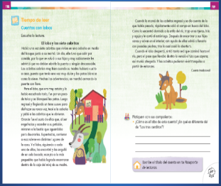

Pon mucha atención en los personajes del cuento, en particular en el lobo: Cómo es físicamente y cómo se comporta o actúa, para después construir su descripción.

¿Crees que este lobo sea malo como en el cuento de Los tres cerditos? ¿Será un lobo tramposo y mentiroso? ¿Los lobos comen cabras? ¿Este lobo se atreverá a comerse a las cabritas? ¿Qué piensas? ¿Qué crees que suceda en el cuento?

Cómo en el cuento de Los tres cerditos harás una tabla para registrar la caracterización del lobo.

La tabla que llenarás ya la conoces, es muy parecida a la que usaste para caracterizar al lobo del cuento de los cerditos. Sólo que ahora te concentrarás únicamente en el lobo y no trabajaras en los otros personajes.

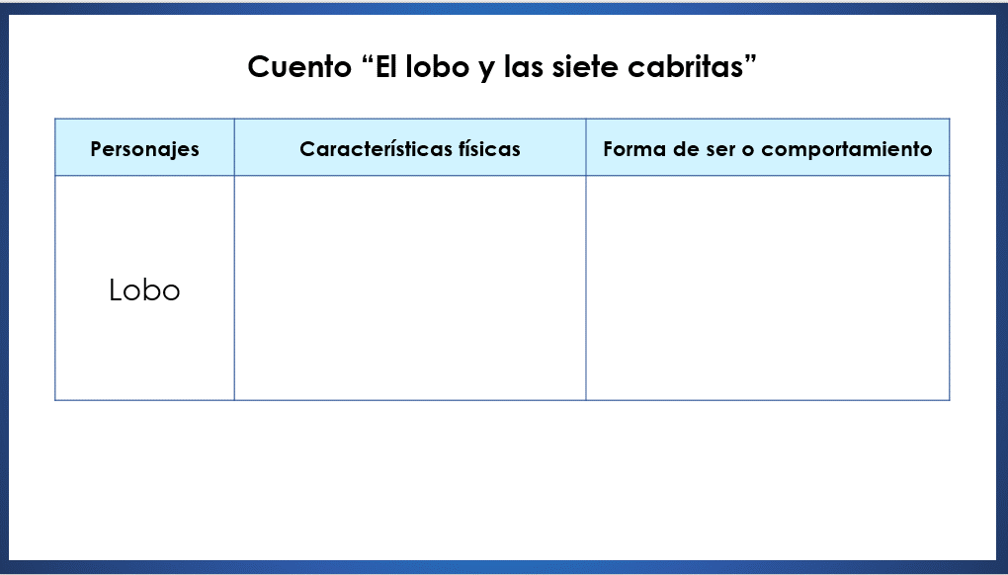

Ha llegado el momento de leer el cuento. Como en otras ocasiones, ve siguiendo la lectura y por favor subraya las palabras que reconozcas.

Échale muchas ganas, diviértete y a identificar las características de este personaje de cola larga y colmillos afilados.

Ahora, fíjate en algunas participaciones de las niñas y los niños de primer grado con relación a lo que acabas de leer.

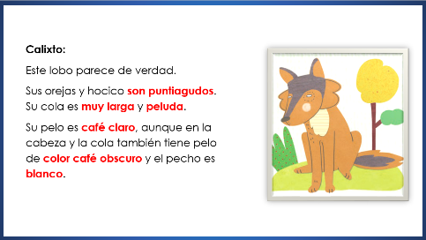

Calixto:
Este lobo parece de verdad.

Sus orejas y hocico son puntiagudos. Su cola es muy larga y peluda.

Su pelo es café claro, aunque en la cabeza y la cola también tiene pelo de color café obscuro y el pecho es blanco.

Calixto ayudó a describir físicamente al lobo, con base en las ilustraciones.

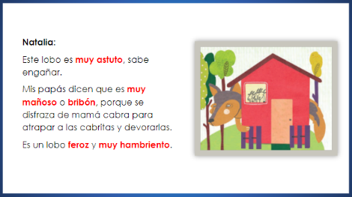

Natalia:

Este lobo es muy astuto, sabe engañar.

Mis papás dicen que es muy mañoso o bribón, porque se disfraza de mamá cabra para atrapar a las cabritas y devorarlas.

Es un lobo feroz y muy hambriento.

Nati y sus papás ayudaron a describir cómo es este lobo: muy feroz y al mismo tiempo astuto, mañoso o bribón pues estaba pensando solamente en planes para engañar y atrapar a las cabritas.

Ahora tienes la tabla elaborada a partir de los hallazgos, de las observaciones, de los alumnos. Revisa cómo quedó, para saber si tienes algo que agregar o corregir.

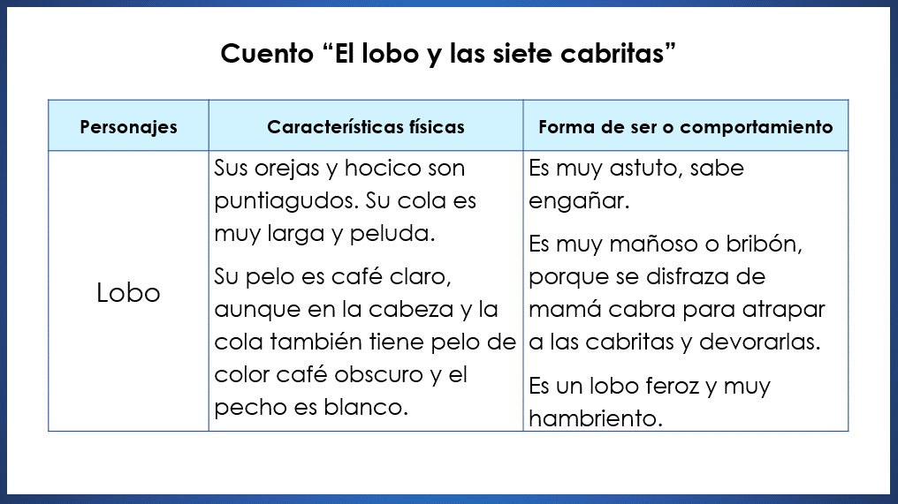

Observa la propuesta que agrega Candy.

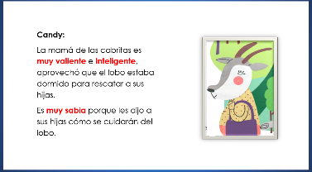

Candy:

La mamá de las cabritas es muy valiente e inteligente, aprovechó que el lobo estaba dormido para rescatar a sus hijas.

Es muy sabia porque les dijo a sus hijas cómo se cuidarán del lobo.

En la página 119 de tu libro, aparecen dos preguntas relacionadas con el cuento que leíste y con el de Los tres cerditos. Trata de anotar las respuestas o de comentarlas con alguien.

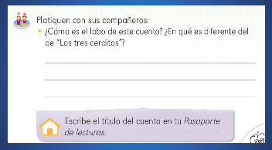

Lee las preguntas y si te parece, trata de responderlas con base en los comentarios que compartieron las niñas y niños. Como se muestra a continuación.

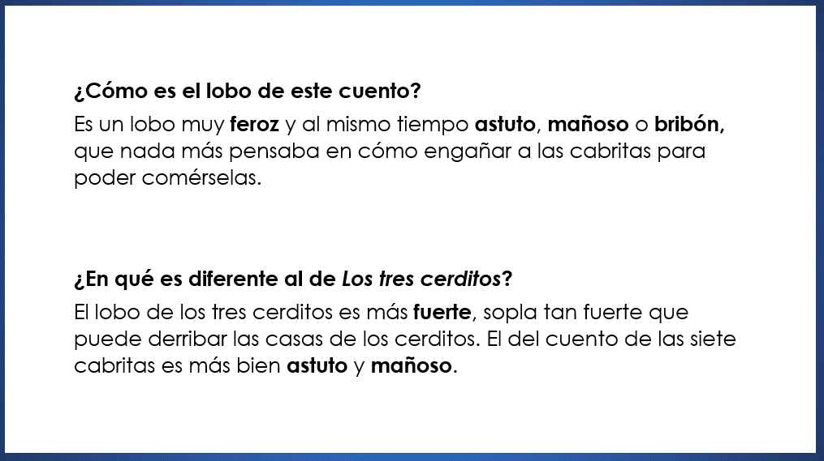
Antes de finalizar esta sesión, observa el siguiente video sobre otro lobo.

- Los Siete Tremendos Cabritos.
https://www.youtube.com/watch?v=P1hEkLds_6o&list=UURqRz41oO6yq5qqiQzI3rEw&index=121

No se trató de un lobo muy feroz. Es una historia muy simpática y con situaciones muy sorpresivas, pues el protagonista es un lobo ordenado, preocupado por la limpieza y hacendoso o trabajador, muy al contrario de los tremendos cabritos. Por las situaciones tan sorpresivas, te acordaste mucho del cuento de los duendes de la tienda.

Los cuentos son muy entretenidos y te dejan muchas enseñanzas, te permiten identificar y describir las características de los personajes, tanto físicas como de comportamiento, del lobo que conociste en el cuento que leíste en esta sesión, e incluso las del lobo del cuento de los tremendos cabritos, que también conociste en esta sesión.

Te recuerdo que en tu libro de texto y en el de lecturas hay más cuentos y rondas con lobos. Léelos y juega con tu familia.

No se te olvide registrar el título de la narración que leíste en tu “Pasaporte de lecturas”.

Si te quedas con una duda acuérdate de preguntarle a la familia o buscar información acerca de lo que quieres saber.

Si te es posible consulta otros libros y comenta el tema de hoy con tu familia. Si tienes la fortuna de hablar una lengua indígena aprovecha también este momento para practicarla y platica con tu familia en tu lengua materna.

¡Buen trabajo!

Gracias por tu esfuerzo.

Para saber más:
Lecturas
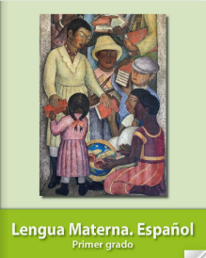
https://libros.conaliteg.gob.mx/20/P1COA.htm

